Snímače neelektrických veličin

- Úvod
Rychlý rozvoj techniky vyžaduje velký podíl automatizace ve všech oborech lidské činnosti. Dostatečné a přesné množství informací o jednotlivých procesech je základní podmínkou úspěšné činnosti všech automatizovaných systémů i podmínkou pro měření různých, zejména neelektrických veličin.
Přestože principy měření různých neelektrických veličin jsou známy a využívány poměrně dlouhou dobu, v posledních letech dochází k jejich značnému rozvoji především za pomocí využití rozvoje dalších oborů, mikroelektroniky, optoelektroniky, číslicové a mikroprocesorové techniky, ale i dalších oborů, např. chemie.
Schopnost měření neelektrické veličiny s dostatečnou přesností je podmínkou pro její další zpracování, nebo regulaci.

- Měřící obvod
Měřící obvod zajišťuje měření potřebných veličin v měřené soustavě, nebo v technologickém procesu. Tuto funkci musí provádět co nejpřesněji a jeho výstupní veličina musí být dále zpracovatelná dalšími obvody měřícího, nebo řídícího systému.
Snímač tedy převádí vstupní neelektrickou veličinu na veličinu elektrickou, která ale nemusí být vhodná k dalšímu přímému zpracování, např. na změnu odporu, nebo kapacity.
V tomto případě je snímač doplněn převodníkem, jehož výstupem je vhodná, dále zpracovatelná elektrická veličina. Pro další elektronické zpracování jsou nejčastěji požadovány výstupní veličiny jako elektrické napětí, proud, kmitočet, změna střídy, nebo přímo číselný kód. Zejména poslední možnost se v současné době rychle rozšiřuje a tzv. inteligentní snímač komunikuje po vhodné sběrnici přímo se systémem, jehož je součástí.

snímač

převodník
měřená veličina měronosná veličina

Obr.1. Obecné schéma měřícího obvodu

- Vlastnosti a rozdělení snímačů
Požadavky na vlastnosti snímačů a na měření neelektrických veličin obecně je možno vyjádřit následujícími základními body:
  - co největší přesnost
  - vhodný průběh převodní charakteristiky (linearita, citlivost)
  - časová stálost vlastností
  - vhodná časová konstanta (rychlost)
  - malá závislost na okolních vlivech (teplota, vlhkost apod.)
  - co nejmenší vliv na měřený obvod
  - spolehlivost
  - jednoduchost konstrukce

Rozdělení snímačů lze provést mnoha způsoby, podle principu měření, podle typu měřené veličiny, nebo umístění snímače (bezdotykové, nebo dotykové měření).
Podle požadavku na nutnost použití převodníku je možno snímače rozdělit do dvou kategorií:
  - aktivní snímače, působením měřené neelektrické veličiny se chovají jako zdroje signálu (např. termoelektrické články)
  - pasivní snímače, působením měřené neelektrické veličiny mění svůj parametr, který je převodníkem dále měněn na vhodný signál
Podle charakteru snímané veličiny je možné rozdělení na snímače:
  - mechanických veličin (poloha, otáčky)
  - tepelných veličin (teplota, teplo)
  - chemických veličin (pH, obsah plynů)
  - tlaku (vakuum, výška)
  - záření
  - magnetických veličin
  - speciální

Poslední, ale důležité rozdělení je založeno na nejčastějších principech využívaných pro konstrukce snímačů:
  - odporové
  - indukční a indukčnostní
  - kapacitní
  - magnetické
  - piezoelektrické
  - termoelektrické
  - optoelektronické
  - ionizační
  - potenciometrické
  - pyroelektrické
  - polarografické
Jak je zřejmé z tohoto neúplného přehledu, existuje celá škála principů snímání neelektrických veličin, přičemž mnohé jsou vhodné pro snímání i několika druhů veličin. V následující kapitole je popsány některé principy.

4. Principy snímačů neelektrických veličin

Odporové snímače:
Odporové snímače využívané pro celou škálu typů snímačů jsou založeny na změně odporu v obvodu elektrického proudu. Změna odporu může být skoková (kontaktní snímače), nebo plynulá v závislosti na měřené veličině.
U méně přesných měření se odpor měří přímo, u přesnějších měření, nebo při malé změně odporu je odporový snímač zapojován do můstku.
Vzájemný vztah napětí, proudu a odporu v elektrickém obvodu je dán Ohmovým zákonem U=R • I.
U kontaktních snímačů (dvoupolohových) dochází ke změně odporu skokem z hodnoty blížící se nule na hodnotu blížící se nekonečnu. Ostatní odporové snímače jsou založeny na závislosti odporu vodiče na jeho délce průřezu a měrném odporu, přičemž měrný odpor závisí na teplotě.
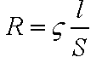
Změnou kterékoli z vlastností vodiče dochází ke změně odporu. Změna délky vodiče je využívána např. u potenciometrických snímačů, prodloužení délky vodiče a jeho současná změna průřezu u tenzometrů. Změna odporu v závislosti na jeho teplotě, která je téměř lineární, je využívána u snímačů teploty. Závislost odporu na teplotě je vyjádřena následujícím vztahem.
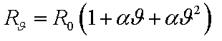
Mimo to existuje ještě celá řada speciálních odporových snímačů, u kterých je využívána změna odporu v závislosti například na osvětlení, velikosti magnetického pole, chemického složení.

Indukční a indukčnostní snímače:
Do této kategorie jsou zařazeny snímače využívající jak změny indukčnosti cívky tak i změny výstupního napětí v závislosti na snímané veličině.
U indukčnostních snímačů, tvořených cívkou, je celková impedance Z=R+jωL, přičemž samotná indukčnost závisí na počtu závitů cívky a magnetickém odporu cívky podle následujícího vztahu:
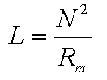
kde magnetický odpor R_{m} závisí na geometrických rozměrech cívky a materiálu jádra. Geometrické rozměry cívky obvykle není možno měnit, a pro měření se většinou využívá zasouvání jádra cívky, nebo jeho přibližování, případně změny vzájemné polohy dvou cívek u transformátorových snímačů. Možná uspořádání jsou v následující tabulce.

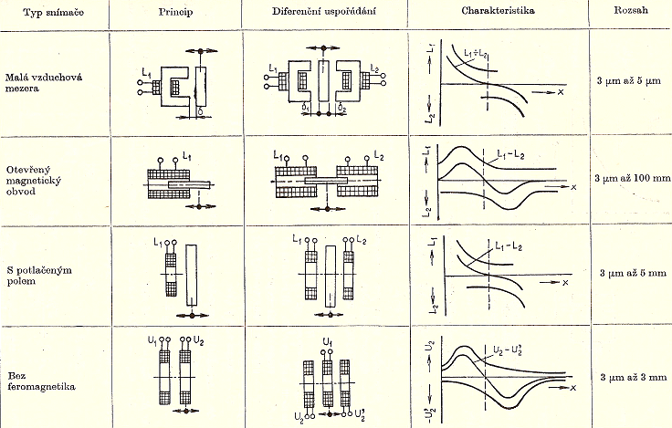
Obr. 2. Možná uspořádání indukčních snímačů
U indukčních snímačů může měřená neelektrická veličina působit buď na rychlost změny magnetického toku procházejícího závity pevné cívky, nebo při stálém magnetickém toku je výstupní napětí indukováno ve vodiči pohybujícím se v tomto magnetickém poli. Jedná se tedy o snímače elektromagnetické, nebo elektrodynamické.
U elektromagnetických snímačů je na jádře z permanentního magnetu cívka a v určité vzdálenosti od pólových nástavců je feromagnetická část snímače, jejíž pohyb mění magnetický tok v obvodu. V cívce se tak indukuje napětí přímo úměrné rychlosti změny magnetického toku a počtu závitů:
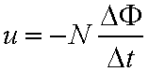

Principem elektrodynamických snímačů je pohyb vodiče v magnetickém poli permanentního magnetu a ve vodiči, nebo cívce se indukuje napětí přímo úměrné magnetické indukci, délce vodiče a jeho rychlosti:
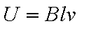

Kapacitní snímače:
Kapacitní snímače převádějí měřenou veličinu na změnu kapacity. Snímač je tvořen jedním, nebo více kondenzátory s proměnnými parametry. Pro kapacitu kondenzátoru platí následující vztah:
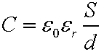

Neměnnou veličinou je permitivita vakua ε₀. Působením neelektrické veličiny na snímač se může měnit plocha a vzdálenost elektrod a poměrná permitivita dielektrika ε_{r} a tím i kapacita snímače.
Z toho vyplývá i rozdělení kapacitních snímačů na snímače se změnou:
  - vzdálenosti mezi deskami
  - plochy desek
  - dielektrika
U snímačů se změnou vzdálenosti mezi deskami neelektrická veličina působí na jednu, nebo obě desky tak, že se jejich posunutím mění jejich vzdálenost, u dalšího typu se mění vzájemně působící plocha desek. U posledního typu se zasouvá mezi desky kondenzátoru dielektrikum jiné permitivity.
Zvláštním druhem jsou snímače, kde dochází ke změně permitivity dielektrika například stlačením, zvlhnutím, nebo ohřevem.
Některá z možných uspořádání kapacitních snímačů jsou soustředěna v následující tabulce:

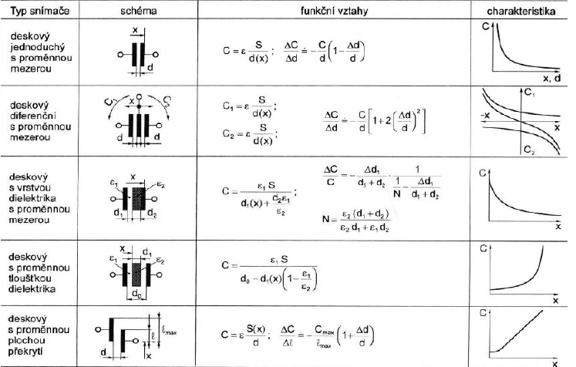
Obr.3. možná uspořádání kapacitních snímačů

Magnetické snímače:

Magnetické snímače jsou tvořeny uzavřeným magnetickým obvodem z feromagnetického materiálu a využívají změny jeho poměrné permeability při působení měřené veličiny. Touto změnou se mění buď indukčnost cívky, nebo vzájemná indukčnost cívek.
Tyto snímače využívají změny vlastností magnetických materiálů (např. Permalloy) při jejich deformaci a používají se pro měření mechanického napětí, tlakových a tahových sil, momentu kroucení, teploty apod.

Piezoelektrické snímače:

Využívají piezoelektrického jevu spočívajícího v tom, že uvnitř některých krystalických dielektrik vzniká vlivem mechanické deformace elektrická polarizace, čímž na povrchu vznikají zdánlivé elektrické náboje, které v přiložených elektrodách vážou , nebo uvolňují náboje skutečné. Po zániku deformace mizí i napětí na elektrodách snímače. V měřící technice se nejčastěji používá křemen, ale i některé keramické a polykrystalické materiály. Na tomto principu pracují i známé krystalové přenosky gramofonů.
Předností piezoelektrických snímačů jsou jejich malé rozměry, konstrukční jednoduchost a lineární charakteristika. Jsou vhodné pro dynamická měření například tlaku, zrychlení, nebo mechanického napětí.

Termoelektrické snímače

Termoelektrické snímače jsou založeny na tzv. Seebeckovu jevu. Z teorie pohybu volných elektronů u kovů je známo, že na styku dvou kovů (ale i dalších materiálů), může vzniknout rozdíl elektrických potenciálů, jestliže výstupní práce obou kovů jsou různé. Pro rozdíly teplot, které se v technické praxi běžně používají, lze s dostatečnou přesností používat závislost, podle níž je termoelektrické napětí snímače U_{t} přímo úměrné rozdílu teplot studeného (srovnávacího) a teplého (měřícího) konce snímače.
Termoelektrické snímače teploty jsou pro svoje vlastnosti (velký rozsah měřených teplot, linearita, malé rozměry) značně rozšířené a budou podrobněji popsány v kapitole snímače teploty.
Opačným jevem k Seebeckovu jevu je tzv. Peltierův jev, protéká-li stejnosměrný elektrický proud z vnějšího zdroje Seebeckovým obvodem, pak vzniká teplotní rozdíl mezi oběma spoji. Teče-li proud z vnějšího zdroje daným spojem stejným směrem , jaký má proud při ohřátí tohoto spoje v Seebeckově jevu, pak se daný spoj ochlazuje. Prochází-li proud směrem opačným, pak se spoj ohřívá. Peltierův efekt závisí na druhu kovů a na jejich teplotě.
Peltierovy články se používají k řízenému chlazení např. elektronických součástek apod.

Optoelektronické snímače:

U těchto detektorů dochází k přímé interakci mezi hmotou a fotony dopadajícího záření. Detektory je možno rozdělit na detektory využívající vnější fotoelektrický jev (fotonky a fotonásobiče) a detektory využívající vnitřní fotoelektrický jev (fotorezistory, fotodiody, fototranzistory apod.). Vnitřní fotoelektrický jev představuje proces ionizace atomů polovodiče účinkem dopadajícího optického záření. Nejdůležitějšími parametry optoelektronických detektorů jsou:
- spektrální citlivost
- šumové vlastnosti
- dynamické vlastnosti
- převodní charakteristika
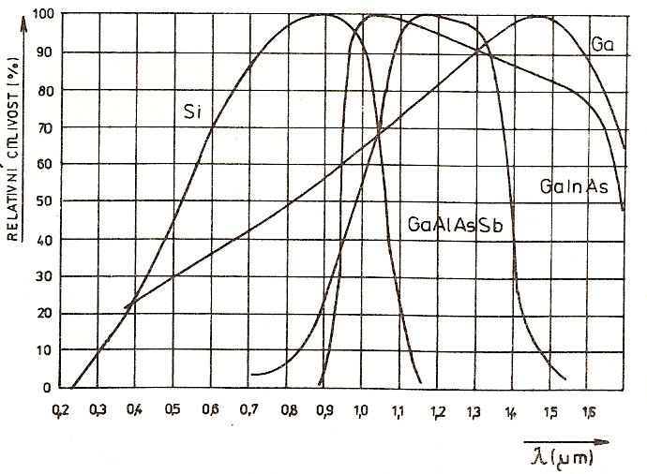
Závislost spektrální citlivosti na vlnové délce záření vytváří spektrální charakteristiku detektoru, která udává, pro jaký obor vlnových délek je detektor využitelný.
Příklad spektrální charakteristiky fotodiod z různých materiálů je na vedlejším grafu.

Obr.4. spektrální charakteristiky fotodiod z různých materiálů

Při detekci slabých signálů je rozhodující vlastní šum detektoru, který omezuje jeho využitelnost. Udává se jako prahový zářivý tok, nebo také jako minimální detekovatelný výkon.
Dynamické vlastnosti detektorů jsou velmi důležité pro většinu aplikací. Udávají se nejčastěji v podobě přechodové charakteristiky, tj. odezvy na jednotkový skok zářivého toku. Prakticky představují rychlost snímače.
Převodní charakteristiky detektorů uvádějí závislost citlivosti na velikosti dopadajícího zářivého toku. Při malých hodnotách toků bývá citlivost konstantní, při větších hodnotách ozáření citlivost zpravidla klesá.
U snímačů různých neelektrických veličin se využívá zejména detektorů s vnitřním fotoelektrickým jevem. Do této skupiny patří zejména fotoorezistory, fotodiody a fototranzistory. Jako zdroje záření se využívají též polovodičové lasery.
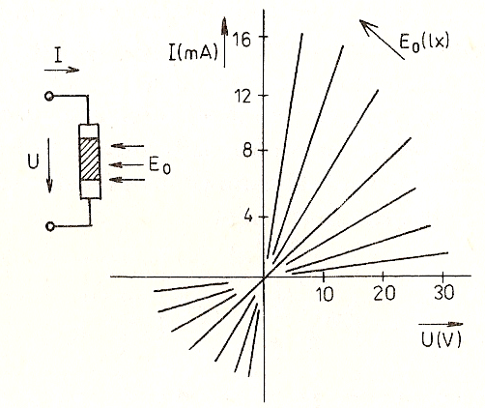
Fotorezistory představují polovodičové prvky, jejichž vodivost se působením optického záření zvětšuje.
VA charakteristika fotorezistoru v závislosti na osvětlení je na vedlejším obrázku.
Spektrální citlivost závisí na materiálu z něhož je fotorezistor vyroben.
Dynamické odezvy fotorezistorů jsou velmi pomalé dosahují až stovek ms, důležitým parametrem je také odpor za tmy, dosahující řádově jednotky MΩ. Z uvedených vlastností je zřejmé použití fotorezistorů pro na rychlost méně náročné aplikace.

Obr.5. VA charakteristika fotorezistoru v závislosti na osvětlení

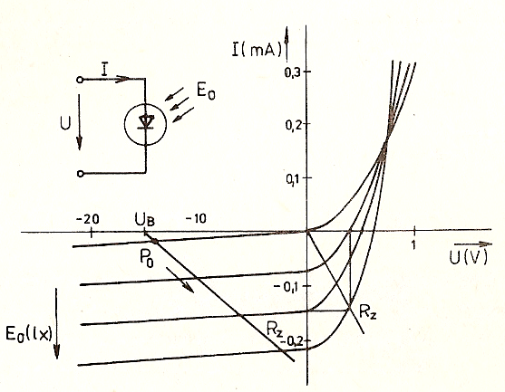
Fotodioda je nelineární, nesouměrný jednobran, řízený dopadajícím zářivým tokem. V prvním kvadrantu jsou VA charakteristiky nejhustší, fotodioda je zde neméně citlivá na světlo a tato oblast VA charakteristiky diody se nevyužívá. Ve čtvrtém kvadrantu se fotodioda chová jako zdroj elektrické energie, energie záření se mění přímo na energii elektrickou - jedná se o tzv. hradlový, nebo fotovoltaický režim. Ve třetím kvadrantu jsou charakteristiky rovnoběžné – jedná se o tzv. odporový režim. Fotodiody sloužící k detekci optických signálů mají nastaven pracovní bod do tohoto kvadrantu.
Spektrální charakteristika opět závisí na použitém materiálu. Fotodiody všeobecně mají velkou citlivost, malý proud za tmy, dlouhodobou stálost a jsou poměrně rychlé (do 100 kHz)..
Vlastnosti fotodiod jsou dále zlepšovány vytvořením intrinzitní vrstvy mezi vrstvami P a N, vzniká tak struktura PIN, nebo uspořádání s vnitřním zesílením optického signálu (lavinová dioda). Tyto diody jsou extrémně rychlé.
Obr.6. VA charakteristika fotodiody v závislosti na osvětlení

Fototranzistory jsou konstrukčně uspořádány tak, aby maximum záření bylo absorbováno v prostoru báze. VA charakteristiky fototranzistoru jsou obdobné jako u normálního tranzistoru, parametrem je zde zářivý tok.
Citlivost je větší než u fotodiody, spektrální citlivost je obdobná, rychlost je však poněkud menší.

5. snímače neelektrických veličin

Škála neelektrických veličin, které jsou v technické praxi měřeny a využívány k dalšímu zpracování je nesmírně široká, přičemž většinu z nich je možno měřit pomocí více principů. V této kapitole jsou popsány snímače alespoň nejčastěji měřených neelektrických veličin.

Snímače teploty, tlaku, vlhkosti

